Halör checklista

Kläder
☐ | Matchställ, Träningsoverall, strumpor
☐ | Jacka / byxa som skyddar mot regn
☐ | Varmare kläder, extra skor
☐ | Packa gärna flera strumpor, kalsonger och t-shirt för flera ombyten då de kan behövas bytas ofta (regn)
☐ | Mössa, vantar, underställ
☐ | Ryggsäck.

Övernattning med laget på skolan
☐ | Något att sova på, liggunderlag, luftmadrass
☐ | Täcke, sovsäck, kudde, pyjamas
☐ | Toalettartiklar, Handduk
☐ | Mediciner
☐ | .

Fotboll
☐ | Matchställ
☐ | Fotbollsskor.
☐ | BENSKYDD. Benskyddstejp
☐ | Solskyddsfaktor.
☐ | Vattenflaska.

saker vi inte tar med oss
☐ | Mobiltelefon, Surfplatta, PS-konsol eller andra spelkonsoler.
☐ | Godis och läsk, Sockerfria drycker är ok att ta med
☐ | CUPEN SKA VARA NÖTFRI, info från arrangör.
☐ | .

Var ligger Halör Cup?
Vi kommer att bo på Sandeplansskolan
Kronodalsvägen 41, 23633 Höllviken
Höllvikens IP finns på Ängdalavägen 38, 236 34 Höllviken
https://procup.se/cup/cupstartgeneric900_skin03.php?ev=34920&lang=SVE#
Via länken hittar man även spelschema: Grupp D och J för Torsdagen
Vi ledare kommer att checka in och lokalisera oss. Vi kan därefter ta emot er som vill komma på onsdagen från 19.00 och framåt
Från Arrangören: Senast klockan 21.30 ska ni vara tillbaka på skolan, klockan 22.00 ska det vara tyst i rummet
För er som anländer på torsdagen så är det:
Frukost klockan 08.00 om man vill äta med oss, annars samlas man 09.00 på idrottsplatsen
Spelschemat uppdateras varje kväll, inför varje dag. Så tiderna kan skilja för frukosten. Informationen om frukosttiden sker efter spelschemat är släppt.

Lagen kommer vi att ta ut efterhand. Man kommer alltså inte vara fast i ett lag. Det kan ske mycket som gör att vi måste flytta runt på spelare, så bättre att hålla det öppet.
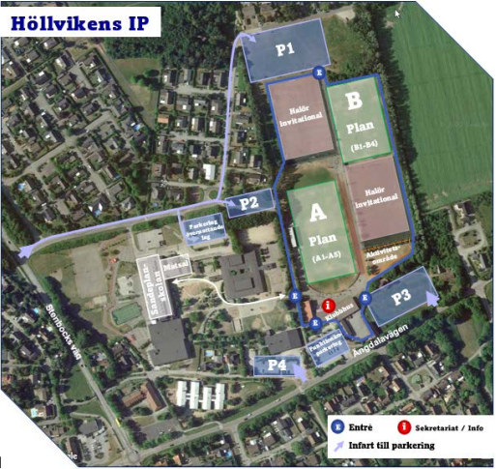

Schema Torsdag Grupp D
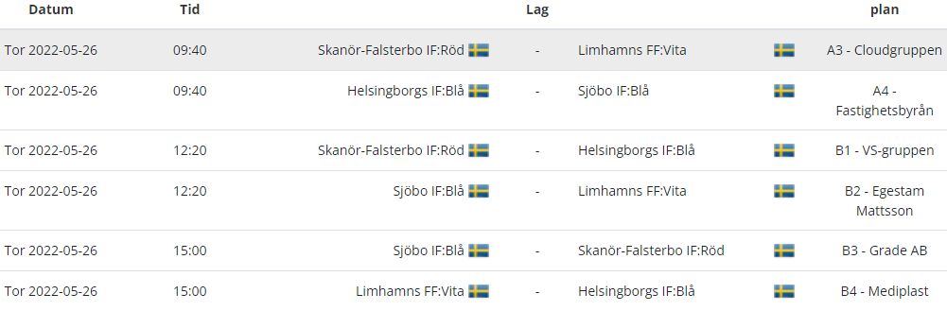
Grupp J
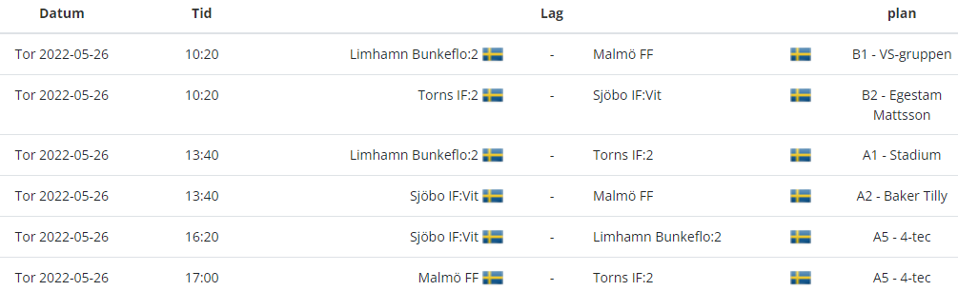

Utcheckningen ska vara klar senast 11.00. Vi ska hinna återställa och städa rummet/rummen. Så här behöver ni ansvariga vara på plats så alla barns saker kommer ut senast 10.00. Detta är bara ett estimat på tider då vi inte vet när våra matcher är sista dagen. Vi får försöka hålla er uppdaterade.

Har man inte sin egen vårdnadshavare på plats så måste man informera vem vi ledare skall ringa vid behov. Om man inte kan ha en ansvarig vuxen på plats så kan man tyvärr inte delta.

Finns säker något vi inte tänkte på, så fundera även själva.

Torsdag
Frukost | Fil, flingor, bröd, ost, skinka, mjölk, etc.
Lunch | Köttbullar med makaroner
Middag | Nuggets med ris och två sorters sås (salsa och vitlök)
Fredag
Frukost | Fil, flingor, bröd, ost, skinka, mjölk, etc.
Lunch | Potatisbullar med lingonsylt
Middag | Korv stroganoff med ris
Lördag
Frukost | Fil, flingor, bröd, ost, skinka, mjölk, etc.
Lunch | Spaghetti köttfärssås

